**Электронный регулятор скорости Tamiya TEU101BK**

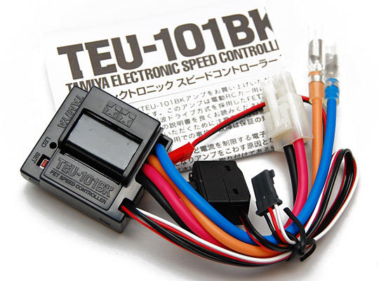

**Как запустить регулятор**

Удостоверьтесь, что у вас в передатчике заряженные батареи и что передатчик включен. Удостоверьтесь, что триммеры передатчика находятся в средних положениях. Приготовьте инструмент, которым вы сможете нажимать притопленную кнопку SET на ESC и попрактикуйтесь в нажатии кнопки.

Установите заряженные батареи в автомодель. Пока не подсоединяйте их.

Отсоедините один из проводов, идущих к мотору. Вы же не хотите, чтобы автомодель от вас убежала.

Переключите выключатель (on/off) на ESC в положение OFF (ВЫКЛЮЧЕНО). Еще раз убедитесь, что ваш передатчик включен и подсоедините батарею в автомодели к ESC.

Следующее действие критично ко времени. Вам необходимо включить ESC и затем в течение полсекунды вы должны нажать притопленную кнопку SET и ДЕРЖАТЬ ЕЕ НАЖАТОЙ в течение примерно секунды. Когда вы это сделаете, светодиод на ESC начнет вспыхивать. Если он не вспыхивает, выключите ESC и повторите процедуру снова.

При вспыхивающем светодиоде, переместите курок газа в положение полного газа (полностью на себя). Удерживайте его в этом положении и нажмите кнопку SET на ESC. Светодиод начнет вспыхивать быстрее. Это означает, что максимальное положение газа установлено.

Теперь переместите курок газа в положение полного тормоза (полностью вперед). Удерживайте его в этом положении и нажмите кнопку SET на ESC. Светодиод перестанет вспыхивать.

Ваш ESC настроен. Вы можете проверить это, подсоедините провод к мотору и попробуйте дать газ и тормоз. Заметьте, что автомодель не переходит от переднего хода к заднему без остановки, вам необходимо вернуть курок в нейтральное положение перед тем, как пробовать дать задний ход.

**Наиболее общие проблемы**

**Настройка не работает?** Это обычно вызывают две причины - или вы не нажали и удерживали кнопку SET достаточно долго на первом этапе, или в вашем передатчике установлен "РЕВЕРС СЕРВОПРИВОДА". Найдите на вашем передатчике переключатель реверса канала #2 (CH2) и переключите его в другое положение. После этого повторите процедуру настройки ESC.

**Нет заднего хода?** Вы можете включить или выключить реверс на этом ESC. Это сделано потому, что на соревнованиях обычно нельзя использовать задний ход. Для включения или выключения заднего хода просто выключите ESC, нажмите и удерживайте кнопку SET на ESC, включите ESC, затем отпустите кнопку SET.